3 YAŞ MAYIS AYI AYLIK PLAN AKIŞI

TRAFİK HAFTASI (1-7 Mayıs)

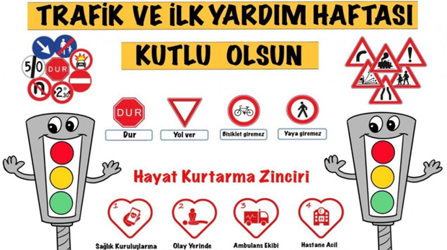
TRAFİK ŞARKISI

 | Sokağa çıktık arabalar,  Tıngır mıngır gidiyor.  Yayalar kaldırımda,  Tıkır tıkır gidiyor.  Kırmızı yandı,  Arabalar durdu,  Yayalara yol verdi.  Annem elimden tuttu,  Çok dikkatli geç dedi. | Trafik polisi anlattı,  Çok dikkatli olmalı,  Sokakta arabada,  Kurallara uymalı.  Kırmızı yanarsa geçme,  Sarı yanınca bekle,  Yeşil yandı bak işte,  Geç haydi sıra sende.  ERCAN MERTOĞLU

ANNELER GÜNÜ KUTLU OLSUN

PARMAK OYUNU
Bugün senin günün
(İşaret parmağıyla anne gösterilir)
Günün kutlu olsun
(İki el yanlara eğilerek açılır)
Hep yüzün gülsün
(Gülümseme hareketi yapılır)
Göz yaşın hiç akmasın
(Gözler gösterilir)
Bütün sevgiler senin olsun
Benim canım anneciğim
(Eller göğse konulur)

MÜZELER HAFTASI (18-24 mayıs)

19 MAYIS GENÇLİK VE SPOR BAYRAMI (19 Mayıs)

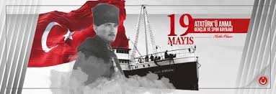

Sonsuza
Kırmızı bayrağım, Atatürk'ten emanet
Kırmızı bayrağım, gökte dalgalanıyor
Sonsuza, sonsuza,
Sonsuza kadar biz onu hep koruyacağız
Sonsuza, sonsuza,
Sonsuza dek onu koruyacağız
kurtuluş savaşında, birlik oldu bu millet
Tek bayrak tek yürek, kuruldu cumhuriyet
Sonsuza, sonsuza,
Sonsuza kadar biz onu hep koruyacağız

Kalem Tutma Becerisi
- El göz koordinasyonu kullanılarak boyama çalışmaları
Makas Tutma Becerisi
- El göz koordinasyonu kullanılarak kağıt kesme çalışmaları
Sanat Etkinliği
- Yırtma-yapıştırma
- Kesme katlama
- Baskı çalışmaları
- Grup çalışmaları
Eğitici Oyunlar
- Eşleştirme
- Puzzle
- Eğitici kartlar
Türkçe Dil Etkinliği
- Kukla gösterileri
Şarkılar
- Ay dede senin evin nerede?
- ÖRÜMCEK
- Fasulye büyüdü
- Rengarenk toplar
Hikayeler
- Annemi Çok Seviyorum
- Bebek filin maceraları

- Kırmızı düğmenin düşü
Parmak Oyunları
- Çaydanlık
- Örümcek
- Atlar
- Ağaç
Hareketli Oyunlar
- Kırkayak
- Tilki tilki
- Süpürge oyunu
- Mısır patlatma
Geometrik Şekiller
- Kare – daire – üçgen
Öz bakım becerileri
- Okuldaki eşyaları toplar-yerleştirir
- Kıyafetlerini kendi çıkarır-girer
Kavramlar
- 5 rakamı
- 1 5 arası ritmik sayma
- Altında-üstünde
- Aynı-farklı-benzer
- Düz-eğri

Yoğurma Maddeleri
- Kinetik Kum
- Oyun Hamuru
Deneyler
- Küp şeker deneyi
yumurta deneyi
Mevsimler
- İlkbahar
- Renk
- Yeşil- turuncu
Öğretmenler
- Zehra Sena Narmanlı
- Zeynep Kayaoğlu
- Tuğba Gönül
- Zeynep Çavuşoğlu

